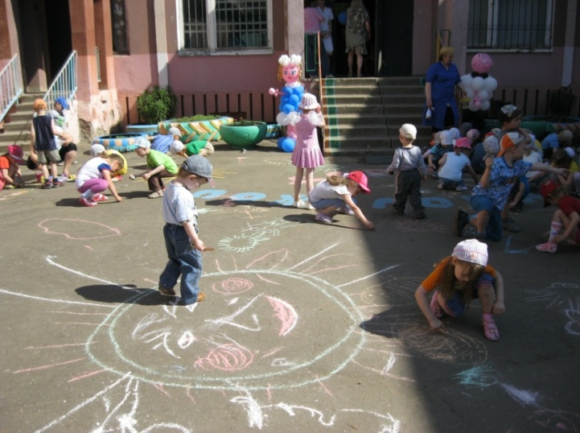
А. В. Калайтан

Л.И.Котова

БДОУ г. Омска «Детский сад №148»

Формируем миролюбие
Для большинства людей планеты Земля мир — это повседневная реальность. На наших улицах спокойно, наши дети ходят в школу. Там, где устои общества прочны, бесценный дар мира может никем особенно и не замечаться. Однако, для слишком многих людей в современном мире этот дар — не более чем сказочная мечта. Они живут в оковах, в атмосфере нестабильности и страха. Для них-то в основном и существует этот день. В 1981 году своей резолюцией 36/67 Генеральная Ассамблея ООН провозгласила Международный день мира (InternationalDayofPeace) и установила его празднование на третий вторник сентября. Учредив этот День, Генеральная Ассамблея посвятила его ознаменованию и укреплению идеалов мира как внутри государств и народов, так и между ними. А спустя 20 лет, в 2001 году, Генеральная Ассамблея единогласно приняла резолюцию 55/282, в которой постановила, что с 2002 года Международный день мира будет отмечаться ежегодно 21 сентября как день всеобщего прекращения огня и отказа от насилия. С тех пор этот праздник вовлек миллионы людей, охватив многие страны и регионы, где силами общественных и молодежных организаций проводятся различные акции и мероприятия. Ведь День призван заставить людей не только задуматься о мире, но и сделать что-нибудь ради него.
Появляясь в современном обществе, ребенок входит в совершено другие взаимоотношения, он сталкивается с самыми разнообразными трудностями. Поэтому главной и основной задачей взрослых является помощь в овладении определенными знаниями, которые ему понадобятся в самостоятельной жизни, то есть овладение определенными навыками социализации.
Важнейшую роль в том, каким вырастает человек, как пройдет его становление играют люди, в непосредственном взаимодействии с которыми протекает его жизнь. В детском саду происходит взращивание человека в процессе создания условий для целенаправленных позитивных развития и духовно-ценностной ориентации. Современное общество ставит перед родителями, педагогами задачу воспитания высокообразованного, хорошо воспитанного поколения, владеющего всеми достижениями, связанной человечеством культуры. Поэтому проблема духовно-нравственного воспитания подрастающего поколения, сегодня одна из наиболее актуальных.
Педагог в детском саду должен уметь помочь ребенку, направив его в нужное русло. Он должен стремиться не подавлять, а направлять инициативу ребят; развивать их общественное мнение, развивать детское самоуправление.
Чтобы добиться положительного влияния коллектива на личность, должно быть воздействие педагогическим коллективом на детский коллектив. От педагогического мастерства педагога-воспитателя зависит его влияние на личность ребенка и помощь в социализации.
Сегодня мы на многое начинаем смотреть по-иному, что-то для себя открываем и переоцениваем заново. Как живут разные народы, как отдыхают и как работают? Как жили наши предки? Какие праздники отмечали и отмечают по сей день? Что передают своим детям, внукам, правнукам? Что такое мир на всей земле? Смогут ли ответить на эти вопросы наши дети, если мы на них сами не всегда можем дать ответ? Мы должны восстановить связь времен, вернуть утраченные человеческие ценности.
В нашем детском саду творческая группа, состоящая из нескольких воспитателей, под руководством старшего воспитателя, разработала долгосрочный проект под названием «Будет мир у нас всегда!», посвященный Международному дню мира. Лозунгом нашего проекта послужил незатейливый детский стишок:
Мир беречь — святое дело!
Ты берись за это смело!
Нет — войне, а миру — да!
Будет мир у нас всегда!
Тем более год ознаменован такой великой датой, как 70летие со Дня Победы.
Проект «Будет мир у нас всегда!» начал реализовываться с января 2015 года и продлится до января следующего года.
В него включались, конечно, не только празднование победы, но и другие народные, традиционные, семейные праздники, оформление тематических уголков в группах, игры-развлечения во все времена года, тематические беседы, рассказы, выставки детских рисунков и так далее, подтверждая, таким образом, истинность слов из послания Генерального секретаря ООН Пан Ги Муна «…и создать условия, содействующие установлению прочного мира».
Ведь именно через такие проекты есть возможность еще раз напомнить детям и их родителям о необходимости и важности сохранения мира на земле. И в первую очередь, показать, что начинать надо с родного дома, семьи, с детского сада и в последующем - школы.
Начинался наш проект с реализации запланированных мероприятий – празднование «Святок – Колядок», рождества. Целью мероприятий было приобщать детей к истокам русской народной культуры (фото 1, 2).
Затем проходили традиционные праздники посвященные Дню защитника отечества, Международному женскому дню. Мероприятия включали в себя не только стандартные утренники, спортивные развлечения, но и другие формы организации детской деятельности, такие как, выставка детского рисунка «Мой любимый папочка» (фото 3), выставка стенгазет по аналогичной теме (фото 4), организовывались тематические экскурсии. Также проходили семейные гостиные «Мама, мамочка моя», где в уютной, почти домашней обстановке, воспитателями был организован досуг, посвященный такой родной и мирной теме, теме самого близкого на земле человека – маме (фото 5,6,7).
Весной продолжали приобщение к истокам народной культуры через проведение различных мероприятий. Празднование масленицы, участие в выставках детского творчества (фото 8,9). Проведение музыкально-танцевальных развлечений (фото 10).
В мае прошло празднование Дня победы. Мы с ребятами ездили на экскурсии, готовили танцы, учили песни для наших ветеранов. У нас прошел полноценный концерт, посвященный этой знаменательной дате (фото 11, 12, 13, 14, 15).
Потом наступило долгожданное лето! Это было время игр, конкурсов, рисунков на песке, асфальте, пикников, эстафет… И все на свежем воздухе, под мирным небом! Мероприятия мы старались заряжать командным духом. Ведь часто, даже самая обычная спортивная игра – «Вышибалы», проводилась в форме соревнования. Показывая, таким образом, что лучшее решение споров – это спортивные соревнования (фото 16, 17, 18).
Интересным был конкурс песочных замков, крепостей между группами (фото 19, 20, 21) после рассказа с презентацией о старых традициях защищать свое жилище крепостью со рвом. Здесь также реализовывалась задача на воспитание командного духа у детей.
Учебный год только начался, но проект «Будет мир у нас всегда!» продолжает действовать. У нас еще много интересного запланировано для детей и их родителей: осенние развлечения с выставками, конкурсами. Тематические экскурсии, продолжение ряда семейных гостиных и так далее. Но главное – сам праздник Международный день мира. Задачи, которые мы ставим, направлены на реализацию в подготовительной группе:
- Дать представление о Международном дне мира.
- Формировать понимание слова «мир».
- Показать необходимость защищать мир.
Мы хотим через рассказы, игры, беседы донести до детей как это прекрасно, когда у каждого из нас мирное небо над головой.
И в этом нам помогает не только реализация выше описанных мероприятий, но и создание тематических уголков, так называемых мини-музеев «Мы – патриоты», «Русское народное творчество», «Мы – граждане своей страны», «Миру мир, войны не нужно» и другие (фото 22, 23). Такие мини-музеи создавались и продолжают создаваться и обновляться совместно с родителями детей, при непосредственном участии детей.

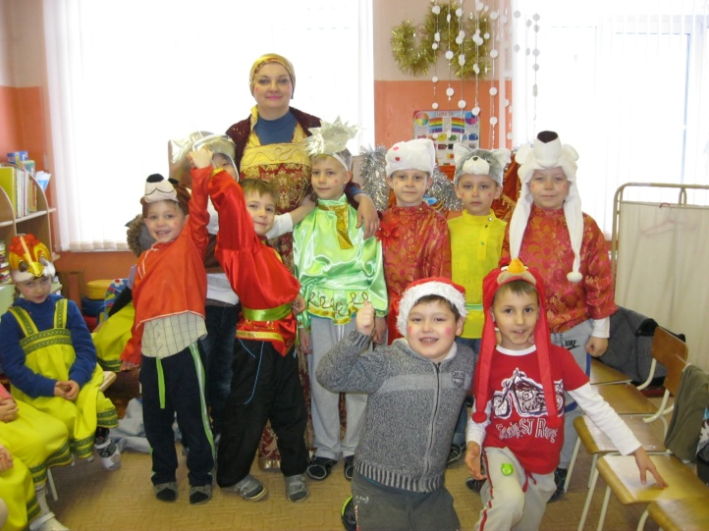
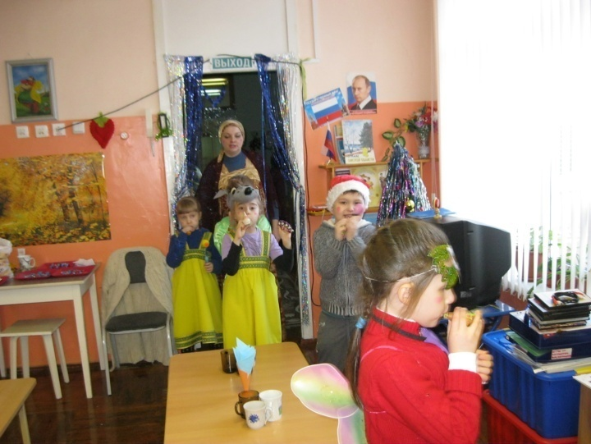

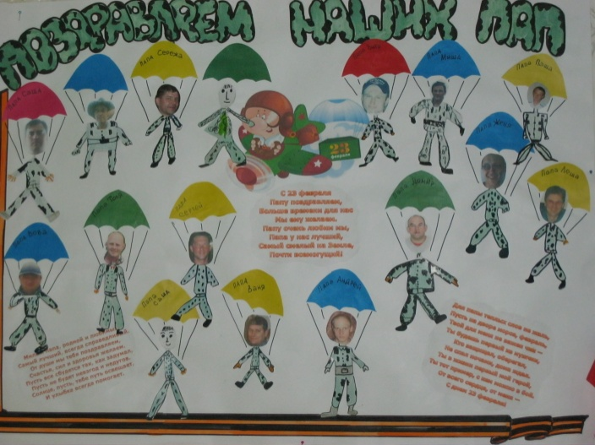
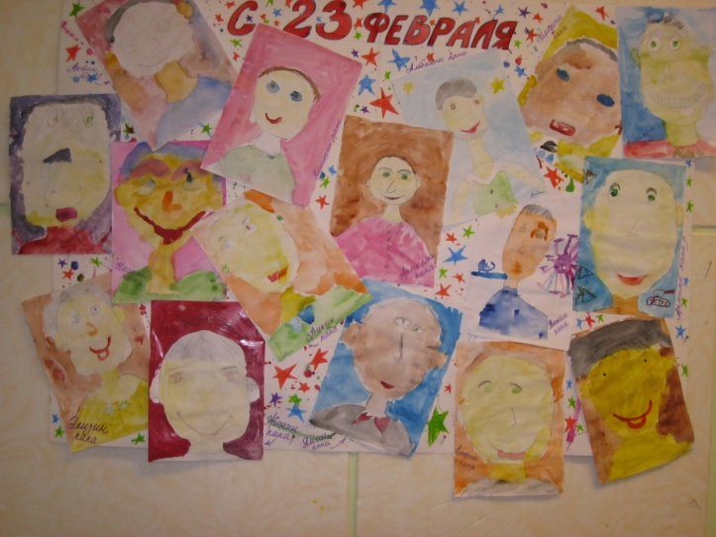
Фото 1 фото 2
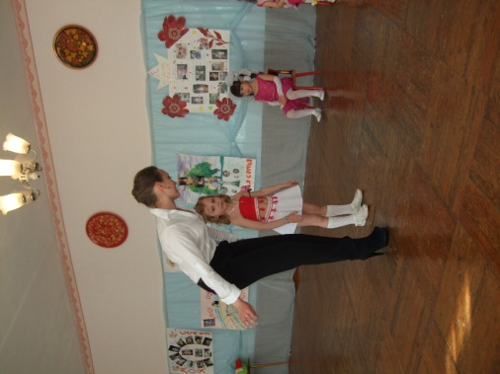
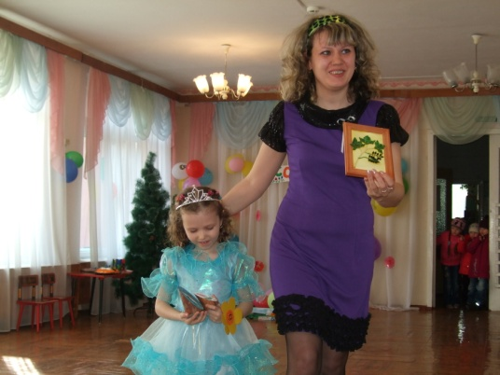
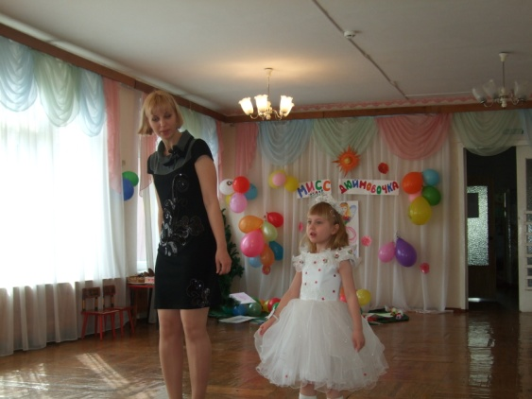
Фото 3 (рисунки «Мой любимый папочка») Фото 4 (стенгазета)
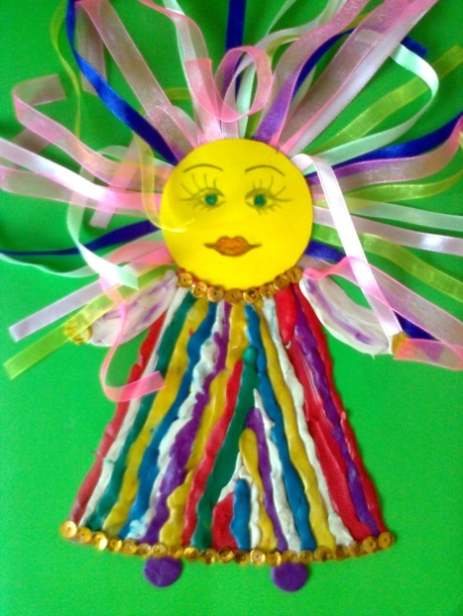
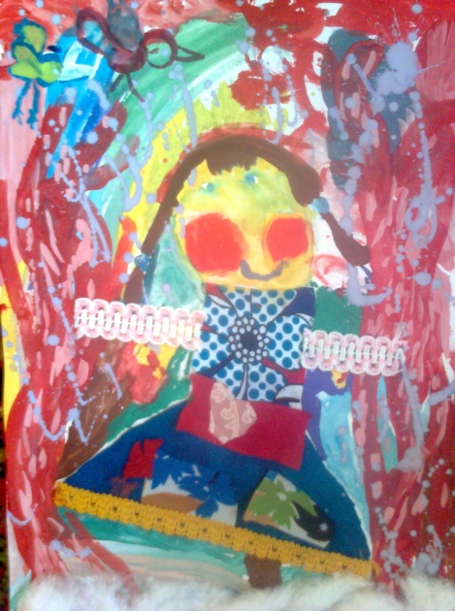
фото 5,6,7 семейные гостиные

Фото 8,9 выставки детского
творчества
«Мы рисуем Масленицу»
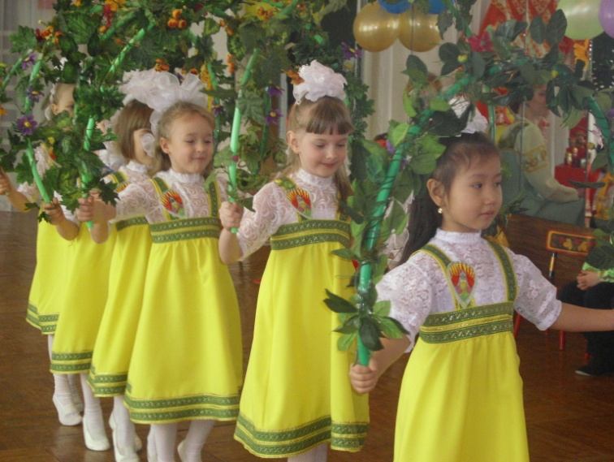

Проведение музыкально-танцевальных развлечений (фото 10).
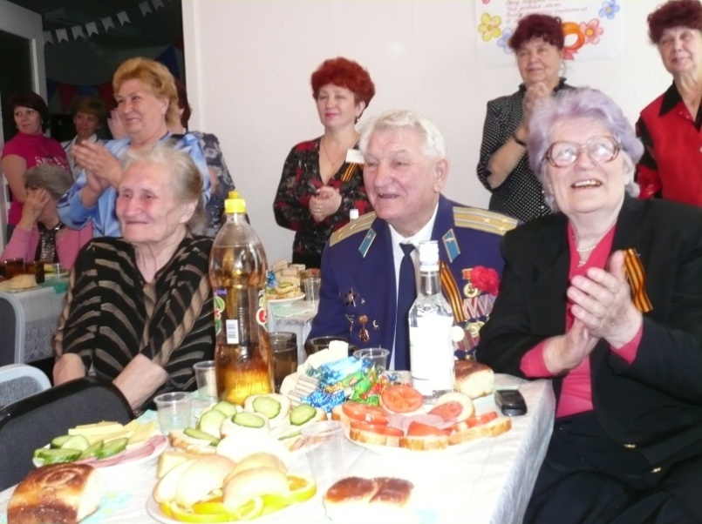
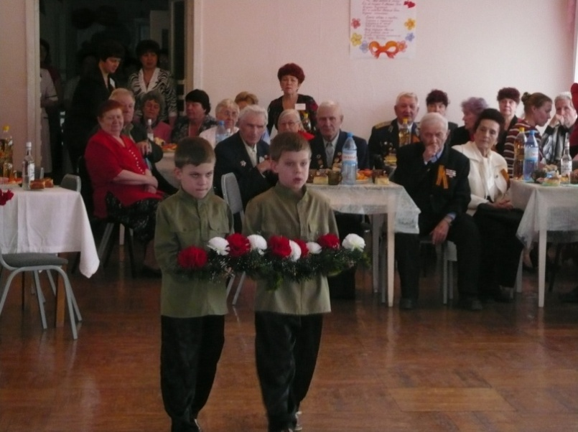

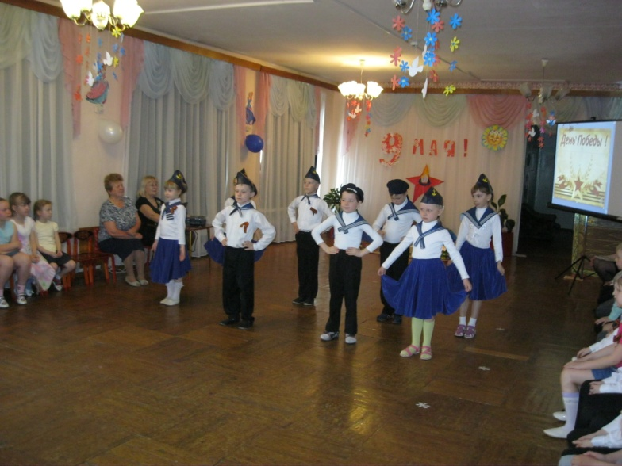
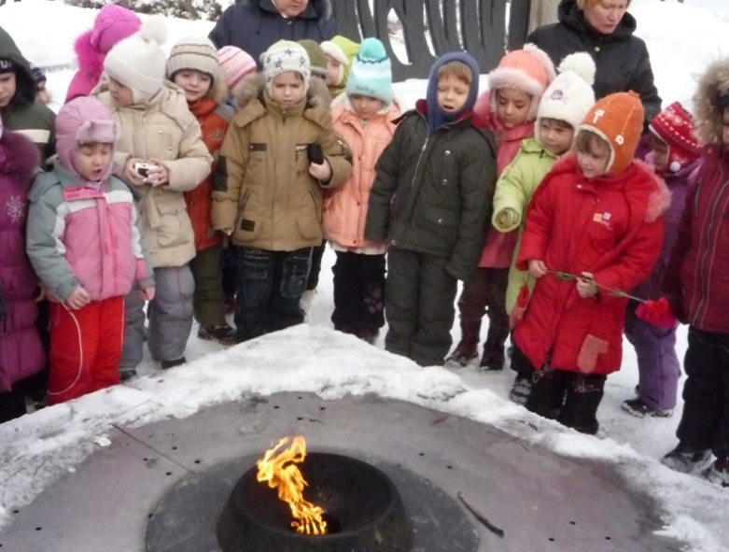

празднование Дня победы (фото 11, 12, 13, 14).
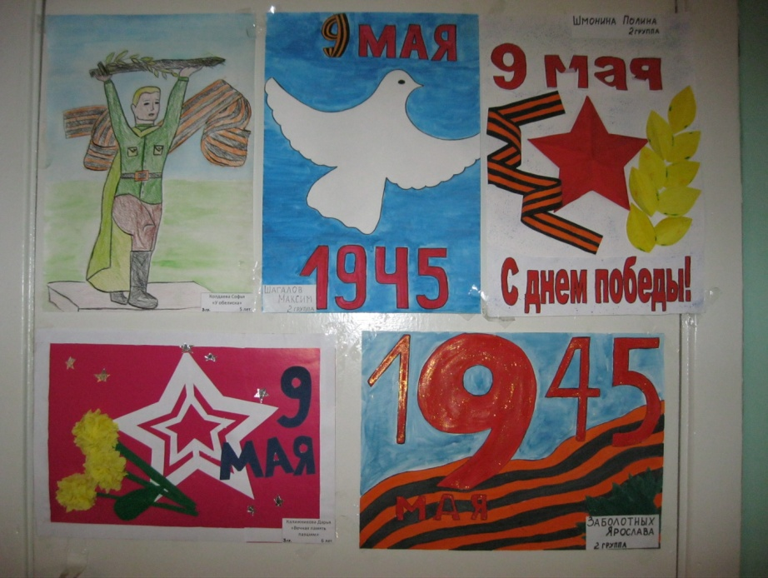

празднование Дня победы (фото 15)

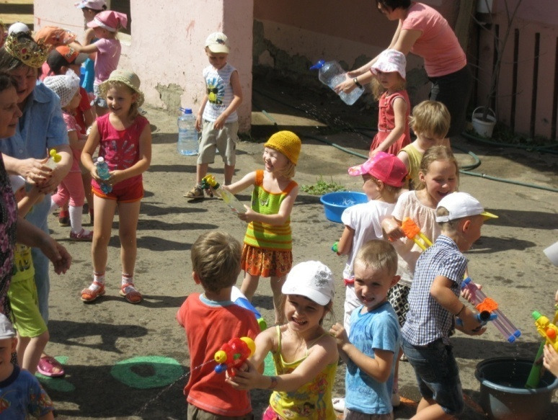
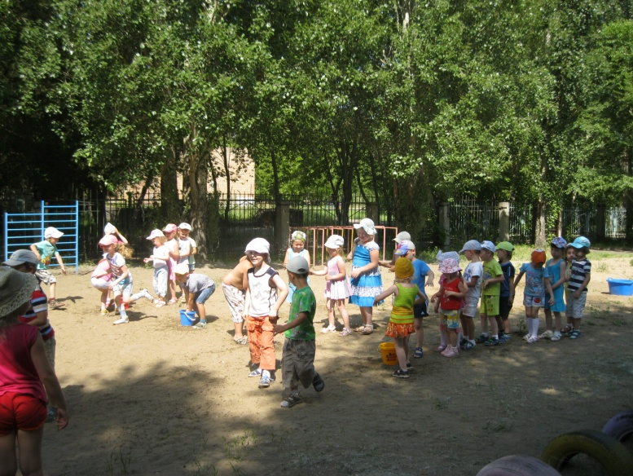
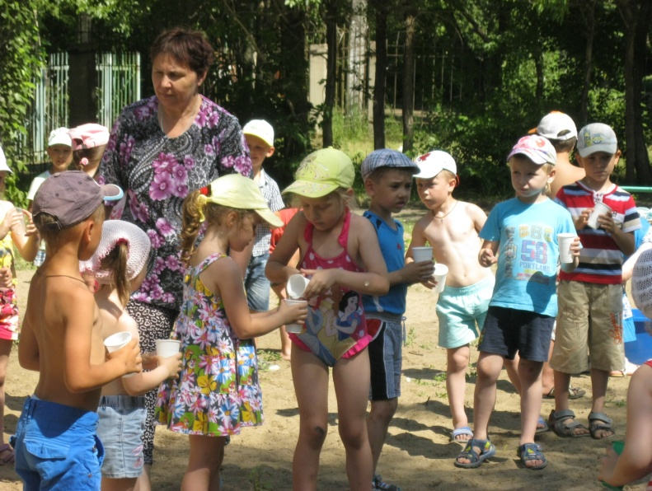
спортивные соревнования
(фото 16, 17, 18).
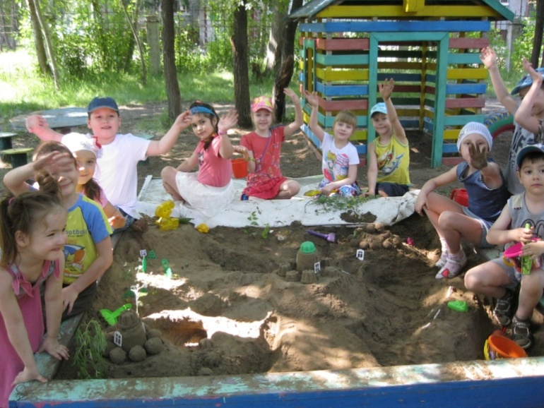
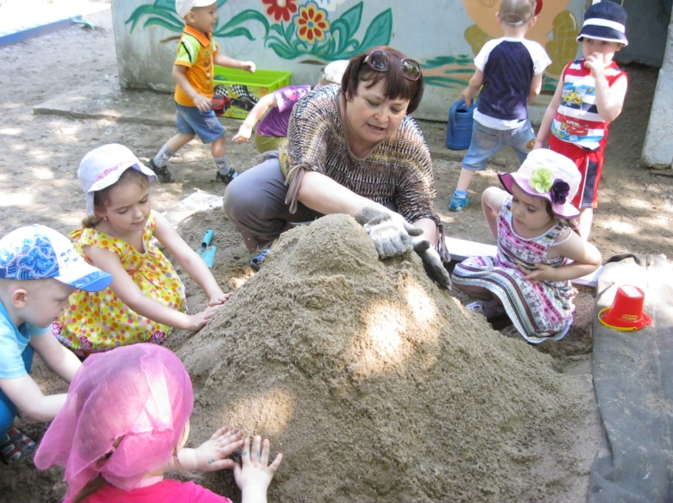

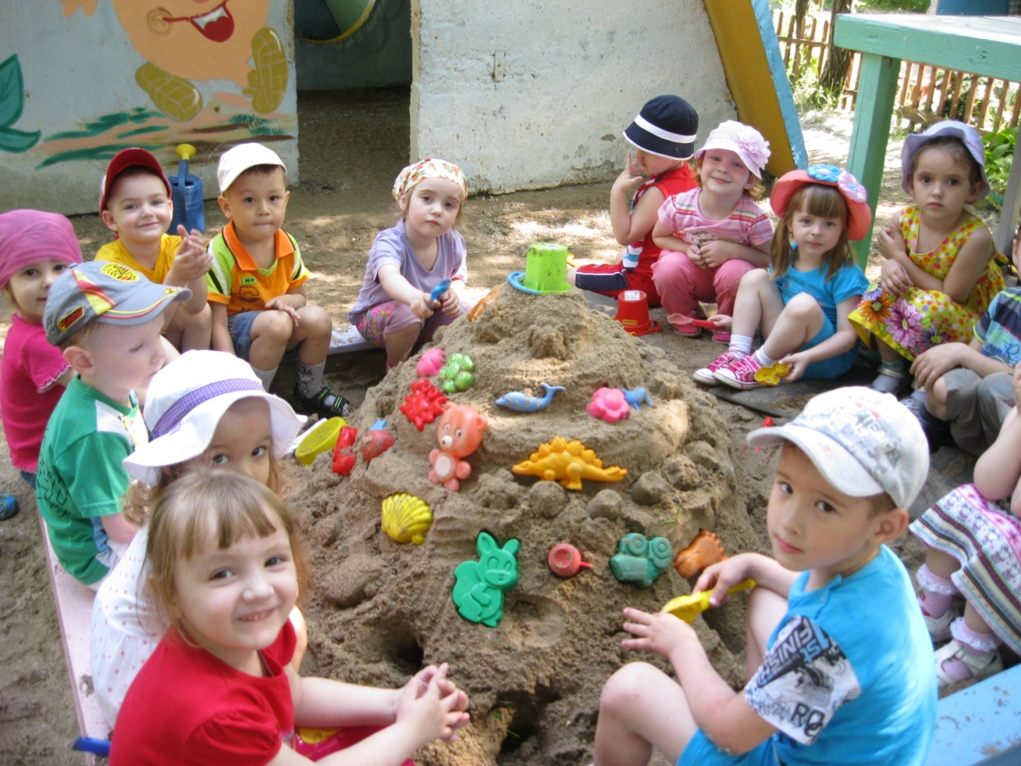

конкурс песочных замков (фото 19, 20, 21)

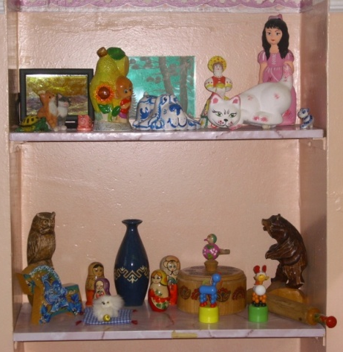

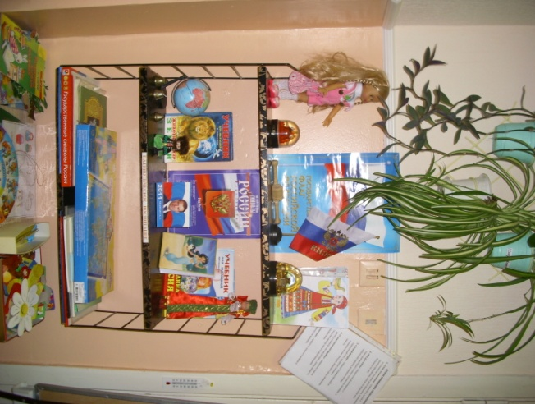
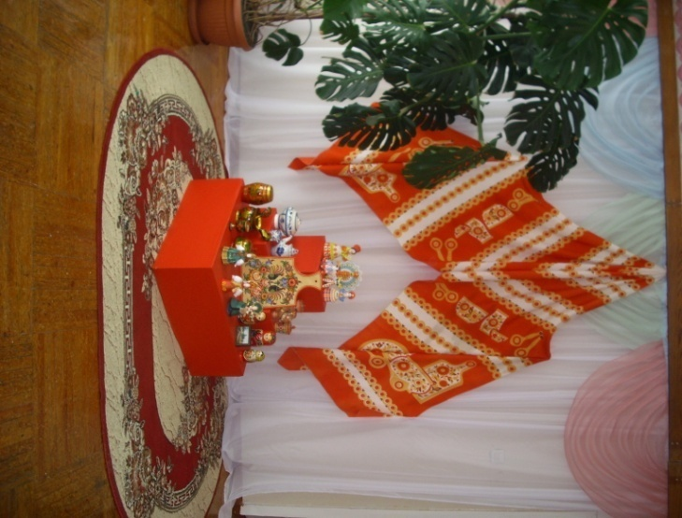

(фото 22, 23)

